Министерство науки и высшего образования Российской Федерации
Федеральное государственное автономное образовательное учреждение высшего образования
«Пермский национальный исследовательский политехнический университет»

Электротехнический факультет
Выпускающая кафедра: информационные технологии и автоматизированные системы (ИТАС)
Направление подготовки: 09.03.04 Программная инженерия

ОТЧЕТ
Лабораторная работа №10
«Сохранение данных в файле с использованием потоков»
По дисциплине «Основы алгоритмизации и программирования»
Вариант 9

Выполнил: студент группы РИС-25-3б
Шленский Виталий Станиславович
Принял: Доц. Полякова О.А.

Пермь, 2026
Постановка задачи
Создать класс Money для работы с денежными суммами. Число должно быть представлено двумя полями: типа long для рублей и типа int для копеек. Дробная часть числа при выводе на экран должна быть отделена от целой части запятой. Реализовать: вычитание дробного числа из суммы операции сравнения (==, !=). Задание: удалить все записи равные заданному значению. Уменьшить все записи с заданным значением на 1 рубль 50 копеек. Значение интервала не должно быть меньше 0 рублей 0 копеек. Добавить K записей после элемента с заданным значением.
Анализ задачи

Код
Money.h
cpp
#pragma once
#include <iostream>
#include <fstream>
#include <string>

class Money {
private:
long rubles; // Рубли
int kopecks; // Копейки (0-99)

// Приватный метод для нормализации (например, 120 копеек -> +1 рубль, 20 копеек)
void normalize();

public:
// Конструкторы
Money();
Money(long r, int k);
Money(const Money& other);

// Деструктор
~Money();

// Оператор присваивания
Money& operator = (const Money& other);

// Базовые арифметические операции
Money operator - (const Money& other) const; // Вычитание денежной суммы
Money operator - (double fraction) const; // Вычитание дробного числа из суммы

// Операторы сравнения
bool operator == (const Money& other) const;
bool operator != (const Money& other) const;

// Перегруженные операторы для потокового ввода/вывода на консоль
friend std::ostream& operator << (std::ostream& out, const Money& m);
friend std::istream& operator >> (std::istream& in, Money& m);

// Перегруженные операторы для файлового ввода/вывода
friend std::fstream& operator >> (std::fstream& fin, Money& m);
friend std::fstream& operator << (std::fstream& fout, const Money& m);

// Вспомогательный метод для получения суммы в виде double
double toDouble() const;
};
Файл Money.cpp
cpp
#include "Money.h"
#include <iomanip> // для std::setw, std::setfill

// Приватный метод для корректировки внутреннего представления
void Money::normalize() {
if (kopecks >= 100) {
rubles += kopecks / 100;
kopecks = kopecks % 100;
} else if (kopecks < 0) {
int borrow = (abs(kopecks) + 99) / 100;
rubles -= borrow;
kopecks += borrow * 100;
}
}

Money::Money() : rubles(0), kopecks(0) {}

Money::Money(long r, int k) : rubles(r), kopecks(k) {
normalize();
}

Money::Money(const Money& other) : rubles(other.rubles), kopecks(other.kopecks) {}

Money::~Money() {}

Money& Money::operator = (const Money& other) {
if (this != &other) {
rubles = other.rubles;
kopecks = other.kopecks;
}
return *this;
}

// Вычитание двух денежных сумм
Money Money::operator - (const Money& other) const {
long totalKopecks1 = this->rubles * 100 + this->kopecks;
long totalKopecks2 = other.rubles * 100 + other.kopecks;
long resultKopecks = totalKopecks1 - totalKopecks2;
return Money(resultKopecks / 100, resultKopecks % 100);
}

// Вычитание дробного числа (рубли.копейки) из суммы
Money Money::operator - (double fraction) const {
long rubFromFraction = static_cast<long>(fraction);
int kopFromFraction = static_cast<int>((fraction - rubFromFraction) * 100 + 0.5);

Money fractionMoney(rubFromFraction, kopFromFraction);
return *this - fractionMoney;
}

bool Money::operator == (const Money& other) const {
return (this->rubles == other.rubles) && (this->kopecks == other.kopecks);
}

bool Money::operator != (const Money& other) const {
return !(*this == other);
}

double Money::toDouble() const {
return static_cast<double>(rubles) + static_cast<double>(kopecks) / 100.0;
}

// Оператор вывода на консоль (например: 100,99)
std::ostream& operator << (std::ostream& out, const Money& m) {
out << m.rubles << "," << std::setw(2) << std::setfill('0') << m.kopecks;
return out;
}

// Оператор ввода с консоли (предполагаем формат: <рубли> <копейки>)
std::istream& operator >> (std::istream& in, Money& m) {
std::cout << "Введите рубли: ";
in >> m.rubles;
std::cout << "Введите копейки: ";
in >> m.kopecks;
m.normalize();
return in;
}

// Оператор файлового ввода (читает рубли и копейки, разделенные пробелом)
std::fstream& operator >> (std::fstream& fin, Money& m) {
fin >> m.rubles >> m.kopecks;
m.normalize();
return fin;
}

// Оператор файлового вывода (записывает рубли и копейки через пробел)
std::fstream& operator << (std::fstream& fout, const Money& m) {
fout << m.rubles << " " << m.kopecks << "\n";
return fout;
}
Файл file_work.h
cpp
#pragma once
#include "Money.h"
#include <iostream>
#include <fstream>
#include <string>
#include <cstdio> // для remove и rename

// Функция для создания файла и записи объектов
int make_file(const char* f_name) {
std::fstream stream(f_name, std::ios::out | std::ios::trunc);
if (!stream) return -1;

int n;
Money m;
std::cout << "Сколько записей создать? ";
std::cin >> n;
for (int i = 0; i < n; i++) {
std::cin >> m;
stream << m;
}
stream.close();
return n;
}

// Функция для печати содержимого файла
int print_file(const char* f_name) {
std::fstream stream(f_name, std::ios::in);
if (!stream) return -1;

Money m;
int i = 0;
std::cout << "--- Содержимое файла ---" << std::endl;
while (stream >> m) {
std::cout << "[" << i + 1 << "] " << m << std::endl;
i++;
}
stream.close();
return i;
}

// Функция для удаления всех записей, равных заданному значению
int del_equal(const char* f_name, const Money& value) {
std::fstream temp("temp.txt", std::ios::out);
std::fstream stream(f_name, std::ios::in);
if (!stream) {
temp.close();
return -1;
}

Money m;
int deleted = 0;
int total = 0;
while (stream >> m) {
total++;
if (m != value) {
temp << m;
} else {
deleted++;
}
}
stream.close();
temp.close();
remove(f_name);
rename("temp.txt", f_name);
return deleted; // Возвращаем количество удаленных
}

// Функция для уменьшения всех записей, равных заданному значению, на 1 руб. 50 коп.
int decrease_equal(const char* f_name, const Money& targetValue) {
std::fstream temp("temp.txt", std::ios::out);
std::fstream stream(f_name, std::ios::in);
if (!stream) {
temp.close();
return -1;
}

Money m;
Money delta(1, 50); // 1 рубль 50 копеек
int changed = 0;
int total = 0;
Money zero(0, 0);

while (stream >> m) {
total++;
if (m == targetValue) {
// Уменьшаем значение, но не ниже нуля
if (m.toDouble() >= delta.toDouble()) {
m = m - delta;
} else {
m = zero;
}
changed++;
}
temp << m;
}
stream.close();
temp.close();
remove(f_name);
rename("temp.txt", f_name);
return changed;
}

// Функция для добавления K записей после элемента с заданным значением
int add_after_value(const char* f_name, const Money& searchValue, int k, const Money& newValue) {
std::fstream temp("temp.txt", std::ios::out);
std::fstream stream(f_name, std::ios::in);
if (!stream) {
temp.close();
return -1;
}

Money m;
int added = 0;
bool foundAndAdded = false; // Чтобы добавить только один раз после первого совпадения?

// По логике: добавляем K записей после КАЖДОГО элемента с заданным значением,
// или только после ПЕРВОГО? Сделаем после первого для определенности.
while (stream >> m) {
temp << m; // Сначала записываем прочитанный элемент
if (m == searchValue && !foundAndAdded) {
for (int i = 0; i < k; i++) {
temp << newValue;
added++;
}
foundAndAdded = true;
}
}
stream.close();
temp.close();
remove(f_name);
rename("temp.txt", f_name);
return added;
}
Файл main.cpp
cpp
#include "Money.h"
#include "file_work.h"
#include <iostream>
#include <fstream>
#include <string>

int main() {
setlocale(LC_ALL, "Russian");
Money p, tempMoney;
int k, c;
char file_name[30];
int nom;
double fractionalNumber;

do {
std::cout << "\n--- МЕНЮ ---" << std::endl;
std::cout << "1. Создать новый файл" << std::endl;
std::cout << "2. Вывести содержимое файла" << std::endl;
std::cout << "3. Удалить все записи, равные заданному значению" << std::endl;
std::cout << "4. Уменьшить все записи, равные заданному значению, на 1.50" << std::endl;
std::cout << "5. Добавить K записей после элемента с заданным значением" << std::endl;
std::cout << "6. Демонстрация вычитания дробного числа из Money" << std::endl;
std::cout << "0. Выход" << std::endl;
std::cout << "Ваш выбор: ";
std::cin >> c;

switch (c) {
case 1:
std::cout << "Введите имя файла: ";
std::cin >> file_name;
k = make_file(file_name);
if (k < 0) std::cout << "Ошибка создания файла!" << std::endl;
else std::cout << "Файл создан, записей: " << k << std::endl;
break;

case 2:
std::cout << "Введите имя файла: ";
std::cin >> file_name;
k = print_file(file_name);
if (k == 0) std::cout << "Файл пуст." << std::endl;
else if (k < 0) std::cout << "Ошибка чтения файла!" << std::endl;
else std::cout << "Всего записей: " << k << std::endl;
break;

case 3:
std::cout << "Введите имя файла: ";
std::cin >> file_name;
std::cout << "Введите значение для удаления (рубли и копейки): ";
std::cin >> tempMoney;
k = del_equal(file_name, tempMoney);
if (k < 0) std::cout << "Ошибка работы с файлом!" << std::endl;
else std::cout << "Удалено записей: " << k << std::endl;
break;

case 4:
std::cout << "Введите имя файла: ";
std::cin >> file_name;
std::cout << "Введите значение, которое нужно уменьшить (рубли и копейки): ";
std::cin >> tempMoney;
k = decrease_equal(file_name, tempMoney);
if (k < 0) std::cout << "Ошибка работы с файлом!" << std::endl;
else std::cout << "Изменено записей: " << k << std::endl;
break;

case 5: {
int K;
Money newRecord;
std::cout << "Введите имя файла: ";
std::cin >> file_name;
std::cout << "Введите значение, после которого добавить (рубли и копейки): ";
std::cin >> tempMoney;
std::cout << "Сколько записей (K) добавить? ";
std::cin >> K;
std::cout << "Введите новое значение для добавления (рубли и копейки): ";
std::cin >> newRecord;
k = add_after_value(file_name, tempMoney, K, newRecord);
if (k < 0) std::cout << "Ошибка работы с файлом!" << std::endl;
else std::cout << "Добавлено записей: " << k << std::endl;
break;
}

case 6: {
Money m1;
double num;
std::cout << "Демонстрация Money - double." << std::endl;
std::cout << "Введите уменьшаемую сумму (m1):" << std::endl;
std::cin >> m1;
std::cout << "Введите вычитаемое дробное число (например, 15.25): ";
std::cin >> num;
Money result = m1 - num;
std::cout << m1 << " - " << num << " = " << result << std::endl;
break;
}
}
} while (c != 0);

return 0;
}

Консоль
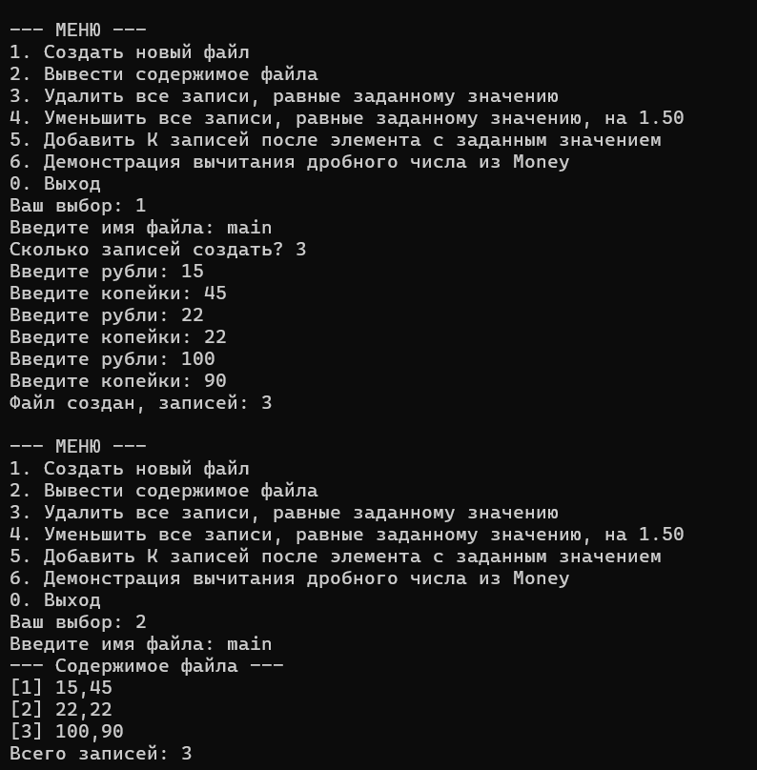

Контрольные вопросы
- Что такое поток?
Поток — это абстрактная последовательность байтов, которая не зависит от конкретного физического устройства (клавиатура, файл на диске, участок памяти, принтер). Он предоставляет унифицированный способ чтения (ввода) и записи (вывода) данных.
- Какие типы потоков существуют?
  - Стандартные потоки: однонаправленные, предназначены для связи с консолью (cin, cout, cerr, clog).
  - Строковые потоки: могут быть одно- и двунаправленными, работают с переменными типа string в памяти.
  - Файловые потоки: могут быть одно- и двунаправленными, работают с физическими файлами на диске.
- Какую библиотеку надо подключить при использовании стандартных потоков?
<iostream>
- Какую библиотеку надо подключить при использовании файловых потоков?
<fstream>
- Какую библиотеку надо подключить при использовании строковых потоков?
<sstream>
- Какая операция используется при выводе в форматированный поток?
Операция сдвига влево << (перегруженная как оператор вставки operator<<).
- Какая операция используется при вводе из форматированных потоков?
Операция сдвига вправо >> (перегруженная как оператор извлечения operator>>).
- Какие методы используются при выводе в форматированный поток?
  - ostream& put(char c) — запись одного символа.
  - ostream& write(const char* buf, int size) — запись массива (строки) символов заданной длины без учета разделителей.
- Какие методы используется при вводе из форматированного потока?
  - int_type get() или istream& get(char &c) — чтение одного символа, включая пробельные.
  - istream& read(char* buf, int size) — чтение массива символов заданной длины без учета разделителей.
  - istream& get(char* str, streamsize count, char delimiter = '\n') — чтение строки до разделителя (разделитель остается в потоке).
  - istream& getline(char* str, streamsize count, char delimiter = '\n') — чтение строки до разделителя (разделитель извлекается из потока).
- Какие режимы для открытия файловых потоков существуют?
  - ios::in — для ввода (чтения).
  - ios::out — для вывода (записи) с перезаписью.
  - ios::app — для добавления в конец файла.
  - ios::ate — для перемещения указателя в конец при открытии.
  - ios::trunc — для усечения файла до нулевой длины (если используется с out).
  - ios::binary — для работы в двоичном режиме (без преобразования символов).
- Какой режим используется для добавления записей в файл?
ios::app (часто в комбинации с ios::out: ios::out | ios::app).
- Какой режим (комбинация режимов) используется в конструкторе ifstream file(“f.txt”)?
По умолчанию используется ios::in.
- Какой режим (комбинация режимов) используется в конструкторе fstream file(“f.txt”)?
По умолчанию используется ios::in | ios::out.
- Какой режим (комбинация режимов) используется в конструкторе ofstream file(“f.txt”)?
По умолчанию используется ios::out | ios::trunc.
- Каким образом открывается поток в режиме ios::out|ios::app?
fstream file("name.txt", ios::out | ios::app); — файл открывается для записи, новые данные будут добавляться исключительно в конец файла.
- Каким образом открывается поток в режиме ios::out | ios::trunc?
ofstream file("name.txt"); — открывает файл для записи. Предыдущее содержимое файла уничтожается.
- Каким образом открывается поток в режиме ios::out | ios::in | ios::trunc?
fstream file("name.txt", ios::in | ios::out | ios::trunc); — файл открывается для чтения и записи. Старое содержимое удаляется.
- Каким образом можно открыть файл для чтения?
ifstream file("name.txt"); или fstream file("name.txt", ios::in);.
- Каким образом можно открыть файл для записи?
ofstream file("name.txt"); или fstream file("name.txt", ios::out | ios::trunc);.
- Привести примеры открытия файловых потоков в различных режимах.
  - Чтение: std::ifstream in("input.txt");
  - Запись с перезаписью: std::ofstream out("output.txt");
  - Добавление: std::ofstream app("log.txt", std::ios::app);
  - Чтение и запись (двунаправленный): std::fstream inout("data.bin", std::ios::in | std::ios::out | std::ios::binary);
- Привести примеры чтения объектов из потока.
cpp
// 1. Из стандартного потока
Money m;
std::cin >> m; // вызывается friend istream& operator>>(istream&, Money&)

// 2. Из файлового потока в цикле
std::fstream fin("data.txt", ios::in);
while (fin >> m) {
std::cout << m << std::endl;
}
- Привести примеры записи объектов в поток.
cpp
// 1. В стандартный поток
Money m(100, 50);
std::cout << "Сумма: " << m << std::endl;

// 2. В файловый поток
std::fstream fout("data.txt", ios::out);
fout << m; // вызывается friend fstream& operator<<(fstream&, const Money&)
- Сформулировать алгоритм удаления записей из файла.
  - Открыть исходный файл для чтения.
  - Создать и открыть временный файл для записи.
  - Читать записи из исходного файла одну за другой.
  - Проверить, удовлетворяет ли текущая запись условию удаления.
  - Если запись не нужно удалять, записать ее во временный файл. Если нужно — пропустить.
  - Закрыть оба файла.
  - Удалить исходный файл.
  - Переименовать временный файл в имя исходного.
- Сформулировать алгоритм добавления записей в файл (в середину/начало).
  - Открыть исходный файл для чтения.
  - Создать и открыть временный файл для записи.
  - Читать записи из исходного файла.
  - Копировать все записи во временный. Когда достигнута точка вставки (определенный номер, значение или начало файла), сначала записать во временный файл новую запись (или несколько), а затем продолжить копирование остальных.
  - Закрыть оба файла.
  - Удалить исходный файл.
  - Переименовать временный файл в имя исходного.
- Сформулировать алгоритм изменения записей в файле.
  - Открыть исходный файл для чтения.
  - Создать и открыть временный файл для записи.
  - Читать записи из исходного файла.
  - Если текущая запись не подлежит изменению, сразу записать ее во временный файл.
  - Если запись подлежит изменению, создать новую (модифицированную) версию этой записи и записать во временный файл именно ее.
  - Закрыть оба файла.
  - Удалить исходный файл.
  - Переименовать временный файл в имя исходного.

